Муниципальное дошкольное образовательное учреждение «Детский сад №32с. Стрелецкое Белгородского района Белгородской области»

Конспект проведения прогулки
в средней группе №11
«Весёлый паровозик»

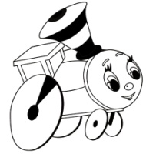

Дата проведения: 26 мая 2016 года

Воспитатель: Асовик Елена Вячеславовна

2016 год

Тема: Наблюдение за сезонными изменениями природы поздней весной.

Цель:
- Продолжать знакомство с различными природными явлениями поздней весной.
- Закреплять знания о сезонных изменениях в природе.
- Развивать внимательность. Поддерживать радостное, благодатное, доброе настроение.
- Формировать понятие о смене времён года.

Образовательная задача:
1. Расширение пространства развития предпосылок творческого мышления у дошкольников через включение в образовательный процесс сюжетно-ролевой игры.

Развивающие.
1. Развивать речь, логическое мышление, умение устанавливать причинно-следственные связи, делать выводы, умозаключения;
2. Развивать у детей умение видеть проблемную ситуацию и находить варианты ее решения.

Воспитательные задачи:
1. Воспитывать любовь к природе родного края, к растениям, желание ухаживать за растениями, цветами.
2. Развивать у детей умение видеть проблемную ситуацию и находить варианты ее решения.
3. Развивать умение сотрудничать со сверстниками в игре.

Оборудование:
- Картинки - Весна, Лето, солнышко, травка, цветущие цветы, летняя одежда, весенние работы в огороде.
- Картинки – рыбки, ворона, воробей, божья коровка, зеленые листья, веточка ели.
- Таблички с названиями станций.
- 2 прозрачных пакета, вода, пластиковая бутылочка, тазик.
- Флажки, цветные мелки.

Ход прогулки:

Дети находятся в павильоне.
Воспитатель:
Ребята сегодня у нас необычная прогулка. Мы с вами отправляемся в вошебное путешествие, где мы многое узнаем, познакомися с чем-то неизвестным.
А чтобы нам отпавиться в путешествие нам надо хорошо к нему подготовиться.

1 Повторение:
Цель:
Формировать представления об изменениях в природе, воспитывать любовь к природе, закреплять знания о сезанных работах на приусадебном участке.

Воспитатель:
- Какое сейчас время года? (Весна)
- Какое время года приходит после весны? (Лето)
- Что изменилось с приходом весны? (тепло, солнышко теплое, травка растет, цветы цветут)
- Как изменилась наша одежда? (легкие платья, футболки, кепки)
- Что можно делать в огороде? (сажать рассаду, лук, салат)
- Как вы помогаете родителям в огороде?

Воспитатель:
И так, ребята мы хорошо подготовились и уже можем отправляться в путь. В дороге ну нас будут остановк, где мы узнаем, что-то интересное и познавательное. (Дети построились и тправлись в путешествие по территориии детского сада).

2 Станция «Цветочная»
Цели:
- закреплять знания о цветнике,
- воспитывать желание ухаживать за клумбой,
- уточнять названия цветов, их строение, особенности размера,
- окраски, формы лепестков;
- побуждать к сравнительным высказываниям, обращать внимание на запах цветов.

Воспитатель Цветочки яркие для нас
Веселый май в тиши припас,
Но мы их обрывать не будем -
Пускай цветут на радость людям.

Воспитатель задает детям вопросы.
- Что надо сделать, чтобы на клумбе зазеленели цветы? (Посадить рассаду)
- А чтобы рассада хорошо росла, что надо сделать? (Поливать, выпалывать сорняки)
- А кто знает, что такое сорняки?
- Какие изменения вы заметили в цветнике? (Распустились новые цветы)
- Как цветы вам знакомы? Как они называются? (Петуньи, Анютины глазки, Ирисы)
- Посчитайте сколько цветов «Анютины глазки»? (Два)
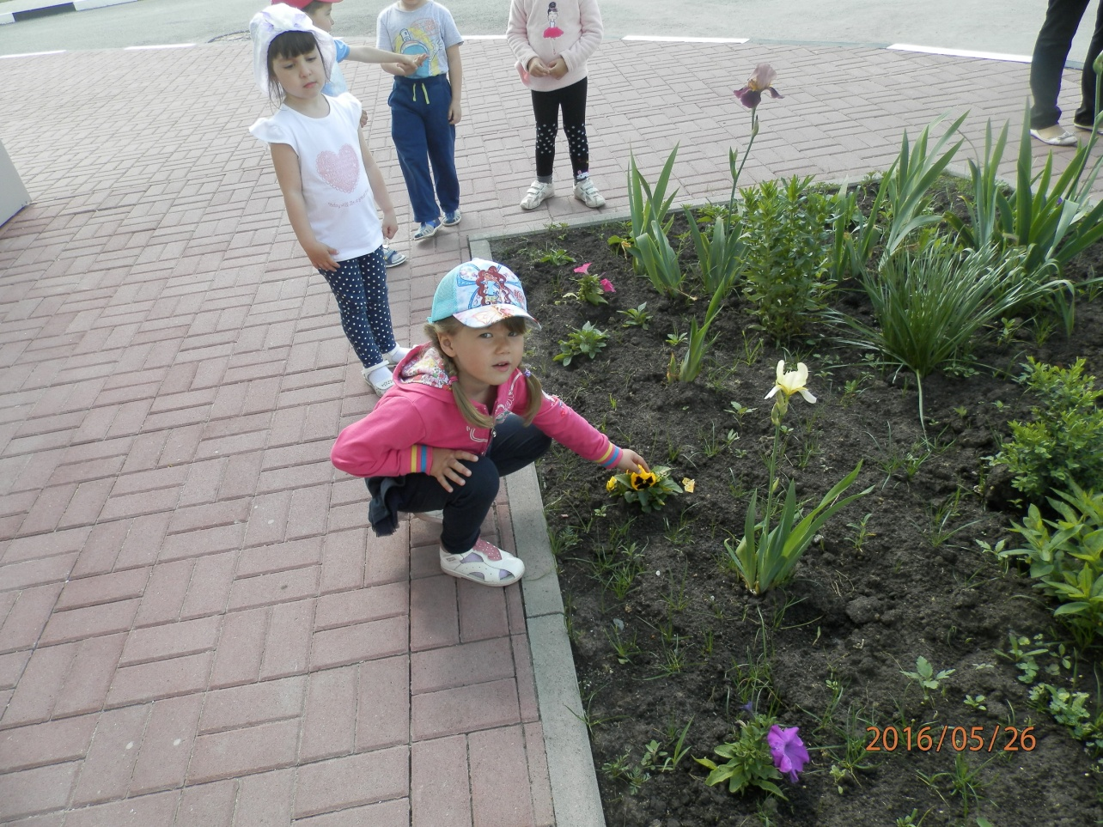
Воспитатель:
И так мы с вами готовы отправиться в путешествие к следующей станции.

3 Станция «Наши деревья»
Цель: продолжать знакомство с деревьями на участке; формировать представления о форме листьев на различных деревьях, сравнивать цвет и разновидность листвы.
Воспитатель:
- Когда мы начали наблюдать за деревом, что мы увидели? (Были только почки)
- Что сейчас изменилось у дерева? (распустились листочки)
- Какого цвета? (красно-коричневые)
- На что похожа форма листочка? (На ладошку)
- Что вы можете сказать про размер дерева: (Оно высокое)
- А теперь посмотрим на елочку. Что изменилось у елочки (Появились новые иголочки)
- А где же у елочки листочки (Иголочки)
- Какого цвета иголочки? (Зеленые)
-А какую загадку вы знаете о елочке? (Зимой и летом одним цветом)

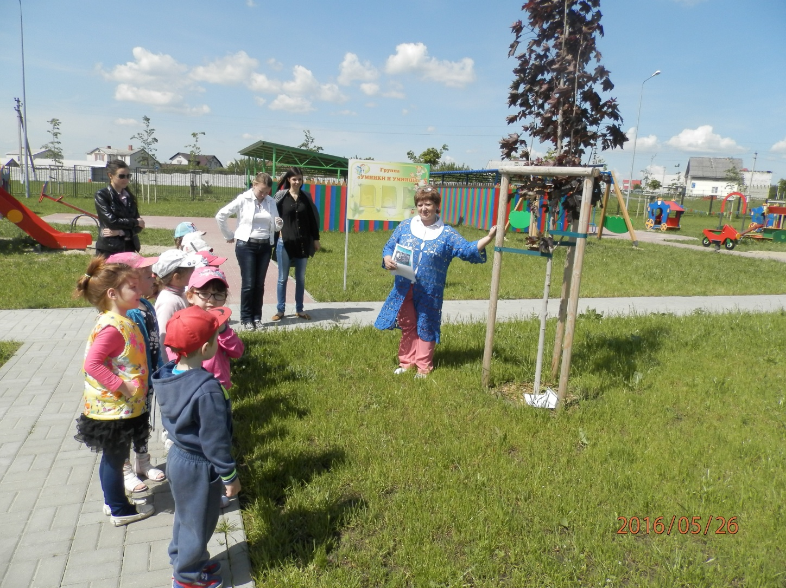

Воспитатель:
А сейчас мы отправляемся к следующей станции.

4 Станция «Узнавайка»
Опыт «Что в пакете?».
Цель: выявить свойства воздуха, сравнить свойства воды и воздуха.
Ход опыта: Предложить детям обследовать два пакета (с водой, воздухом), узнать, что в них, объяснить, почему они так думают. Дети взвешивают их на руке, ощупывают, открывают, нюхают. Чем похожи и чем отличаются вода и воздух? Сходства - прозрачные, не имеют вкуса и запаха, принимают форму сосуда, в котором находятся.
Различия - вода тяжелее, льется, в ней растворяются некоторые вещества и застывают, принимая форму сосуда; воздух - невидим, невесом.
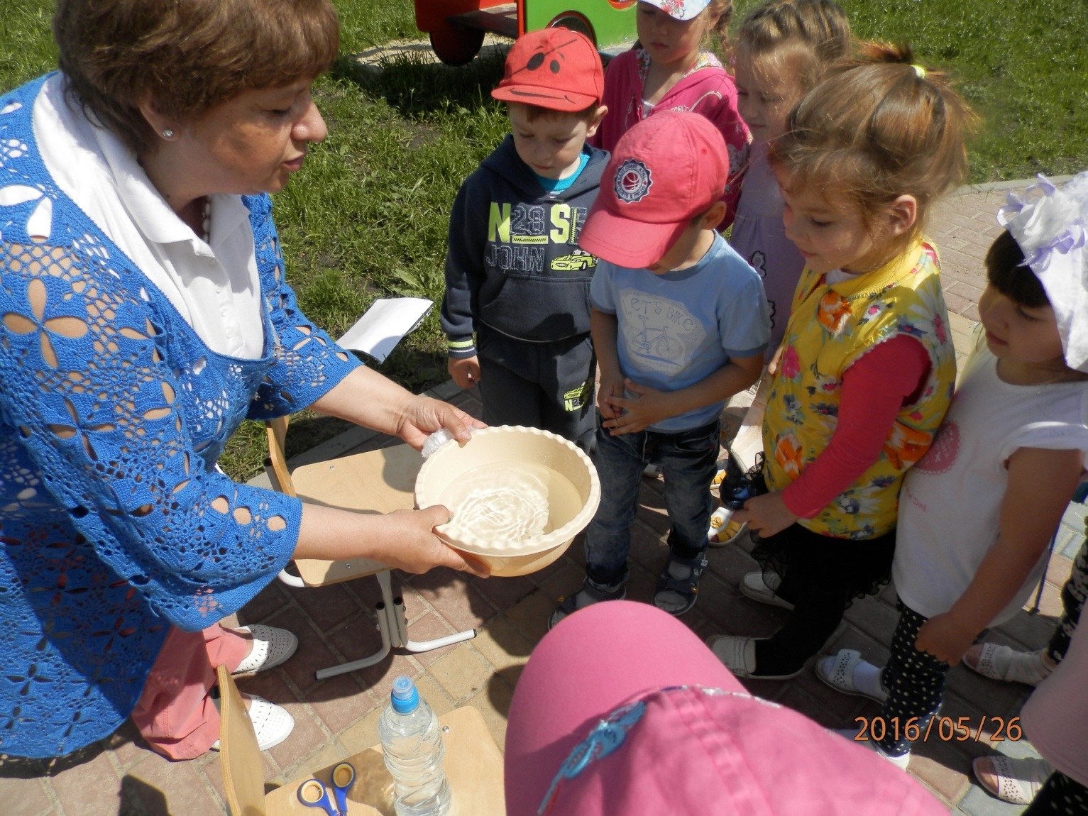
Воспитатель:
А теперь мы отправляемся к следующей станции, где мы отдохнем.

5 Станция «Отдыхайка»
Дидактическая игра «Подбери нужное слово».
Цель: развивать умение подбирать слова по смыслу.
Ход игры: Воспитатель начинает произносить фразу, а детям предлагает ее закончить, подбирая соответствующие слова.
- «В аквариуме плавают... (рыбки).
- «Высоко на дереве сидит и каркает... (кто?)» (Ворона.)
- «На крыше чирикает ... (воробей)»
- Что появляется из почек …. (листочек)
- У елки на ветках растут .. (иголки)
- У кого вся спинка в точках?
Кто пасется на листочках?
Кого мы просим подняться в небо
И принести нам оттуда хлеба? (Божья коровка.)
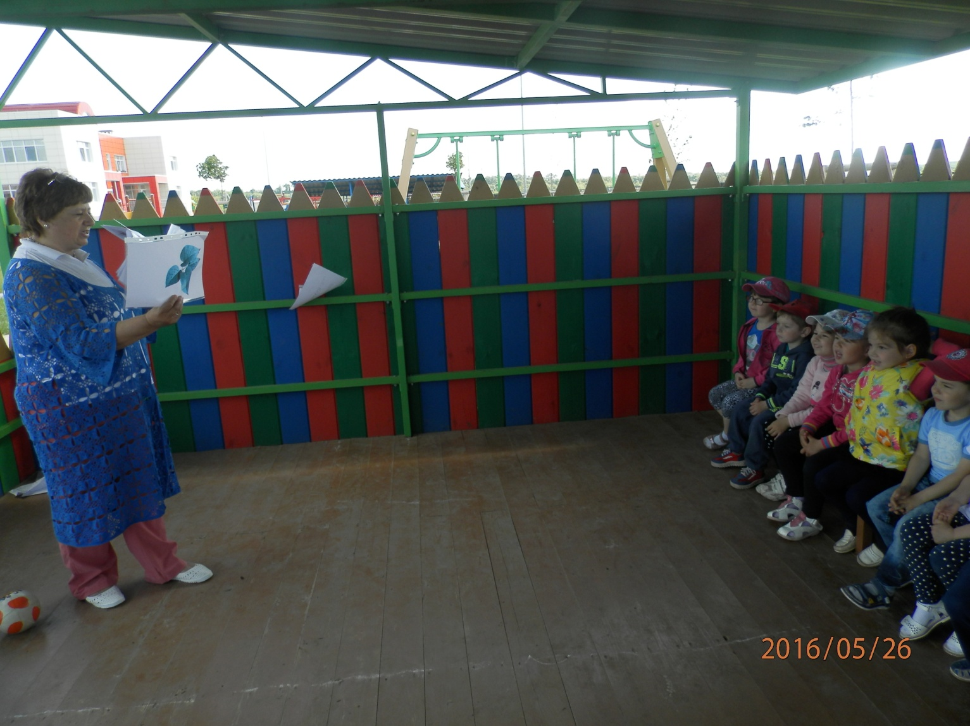

Воспитатель:
На этой станции мы отдохнули, а теперь готовы отправиться на следущую.

6 Станция «Поиграйка»
Подвижная игра «Перелет птиц».
Цель: учить быстро действовать по сигналу воспитателя; двигаться в определенном направлении.
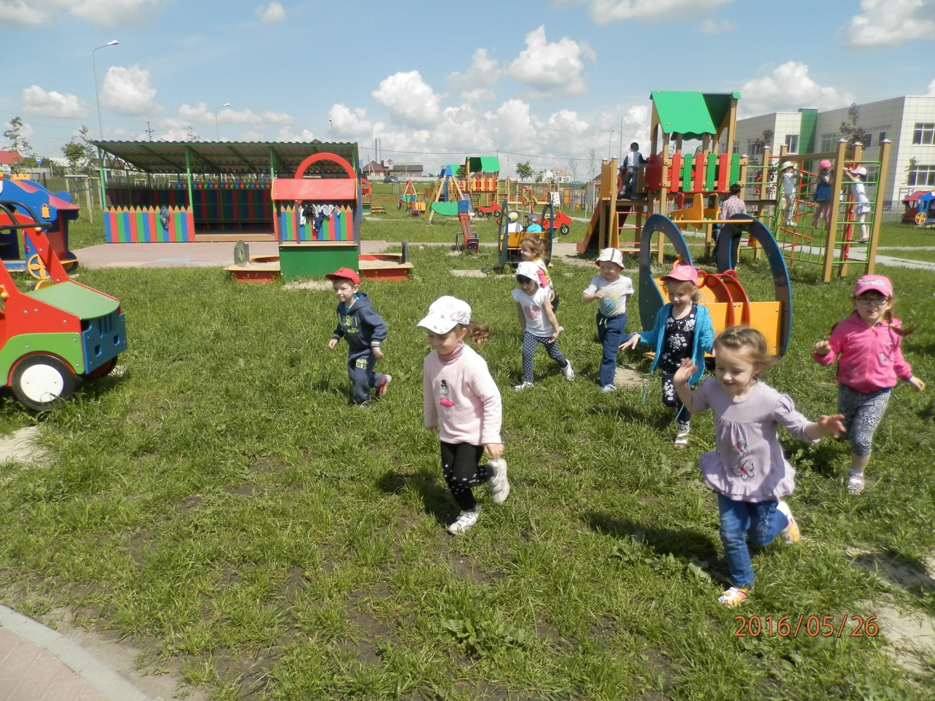

Подведение итогов
Воспитатель:
Ну вот и закрнчилось наше путешествие.
- Чем мы занимались в путешествии? (Играли, узнавали, отдыхали)
- Что нового мы узнали? (Вода и воздух. Сходства - прозрачные, не имеют вкуса и запаха, принимают форму сосуда, в котором находятся.
Различия - вода тяжелее, льется, в ней растворяются некоторые вещества и застывают, принимая форму сосуда; воздух - невидим, невесом)
- Вам понравилось?
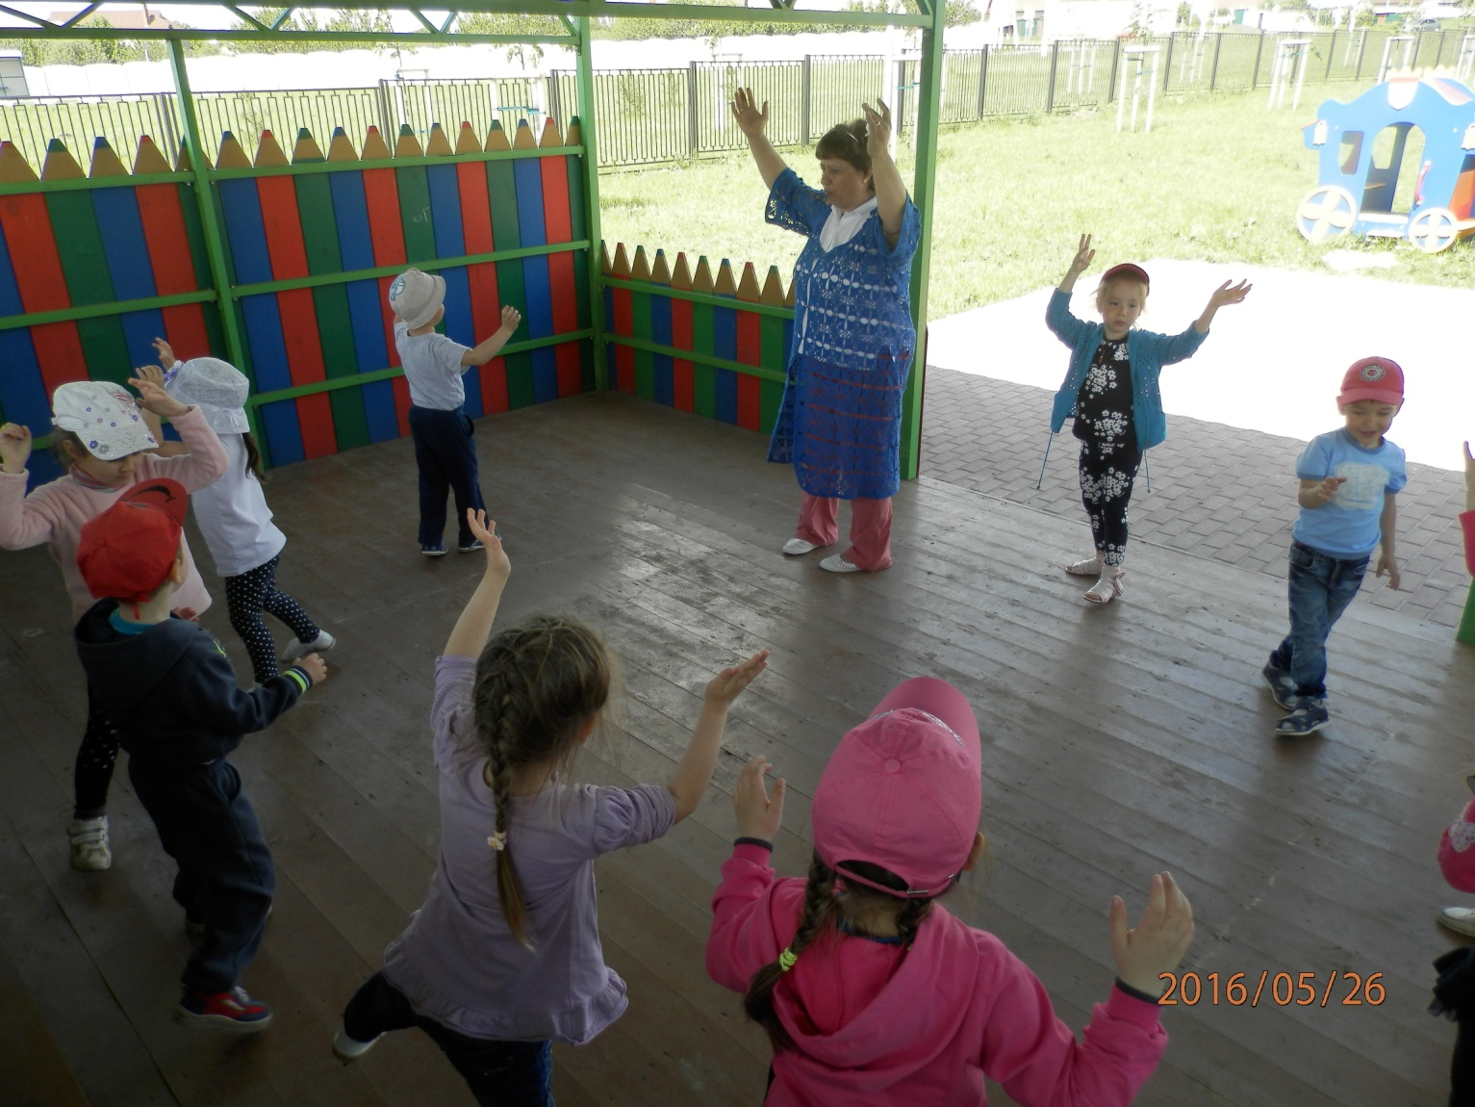

Самостоятельная игровая деятельность

Индивидуальная работа
- Прыжки с разбега.
- Добеги до флажка

Литература:
- Программа дошкольного образования «От рождения до школы», под редакцией Н.Е. Вераксы, Т.С. Комаровой, М.А. Васильевой;
- Журнал «Дошкольное образование»

